Ноябрь
Девиз:
«Мы выбираем - Жизнь!»

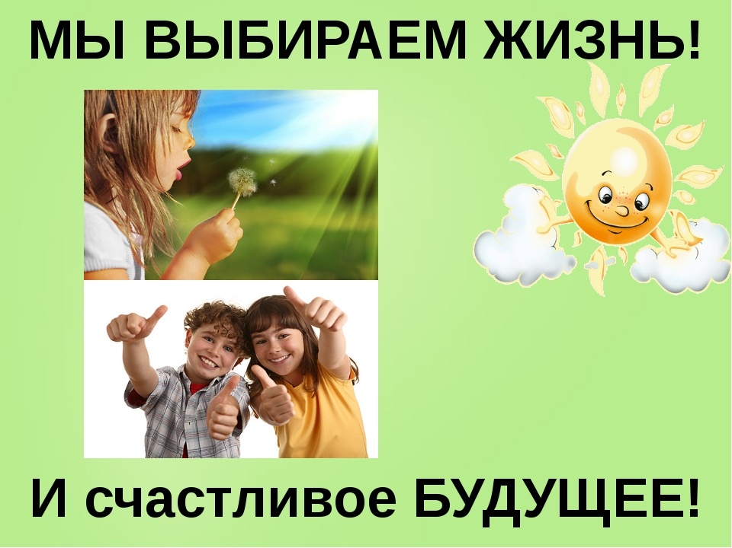

Утверждаю:
Директор ГКОУ «Среднеахтубинская школа – интернат»
Небыков А.М
План
мероприятий в рамках Месячника профилактики наркомании, табакокурения, алкоголизма и употребления ПАВ
№ | Мероприятия | Класс | Дата | Ответственный
1. | Акция « Стоп! Подумай! Действуй!»  -оформление информационного стенда  -мониторинг (выявление подростков склонных к употреблению алкоголя, наркотиков, ПАВ, табакокурения или вовлеченных в употребление)  -беседа по теме «Профилактика наркомании и вредных привычек среди учащихся»  - конкурс рисунков «Мой здоровый образ жизни»  - профилактическая беседа о вреде наркотиков «Ты попал в беду»  - лекция врача «Думай о своем здоровье» | 1-9  1-9  1-9  3-9  6-9  6-9 | 5-10.11  5.11  5-10.11  6.11  7-10.11  8.11  7.11 | Соц. педагог  Габдрахманова  А.А.  Мажникова ЕК инспектор ПДН  Прудникова ИН  Габдрахманова  А.А.  Григорян Л.М.
2. | Спортивная программа «Спорт вместо наркотиков» | 1-9 | 14.11 | Прудникова ИН
3. | Конкурсная программа «Жизнь прекрасна» | 1-9 | 10-20.11 | Воспитатели
4. | Работа с периодической печатью  «Подросток, не оступись!» | 1-9 | 5.11 | Воспитатели
5. | День народного единства. | 1-9 | 05.11 | Воспитатели
6. | Встреча с инспектором ОДН ОМВД, представителями КДН и ЗП | 1-9 | в теч.  месяца | Никулова ИВ
7. | Профилактическая беседа: «Как научиться отвечать за свои поступки» | 1-9 | 06.11 | Воспитатели
8. | Православные беседы за круглым столом | 1-9 | по средам | Кузнецова В.Л.
9. | День труда «Кто труда не боится, того и лень сторонится» | 1-9 | 12.11 | Воспитатели
10 | Международный день толерантности | 1-9 | 16.11 | Воспитатели
11 | Неделя семьи «Семьей дорожить- счастливым быть» | 1-9 | 11-17.11 | Воспитатели
12 | Неделя правовой помощи «20 ноября - Всероссийский день правовой помощи детям» | 1-9 | 18-20.11
13 | Международный День отказа от курения «Научись ответить «Нет!» - любой пачке сигарет»  - акция "Вместо сигаретки - конфетка"  - Час общения «Курить – это здорово:да или нет?»  - тренинговое занятие «Последствия курения» | 1-9  1-9  1-9  5-9 | 19-20.11  19.11  20.11  21.11 | Соц. педагог  Воспитатели  Воспитатели
14 | Час общения «Самый дорогой человек» | 1-9 | 24.11 | Воспитатели
15 | Правовой час «Сладкая ловушка» | 1-9 | 27.11 | Воспитатели
16 | Выступление агитбригады «Против зла все вместе» | 1-9 | 28.11 | Соц. педагог
17 | Музыкальный калейдоскоп « Какие песни пели на войне» | 1-9 | 28.11 | Воспитатели
18. | Классный час: - "Наркотики - это опасно..."  - «Наркомания: мифы и действительность» | 1-4  5-9 | по плану | Классные руководители
19. | Родительское собрание «Правильные шаги к здоровому образу жизни» | 1-9 | 29.11 | Воспитатели
20. | Видеолекторий «Нет! Вредным привычкам» | 1-9 | в теч. месяца | Соц. педагог

